Влад Моисеев ПИН-12

LAB 10

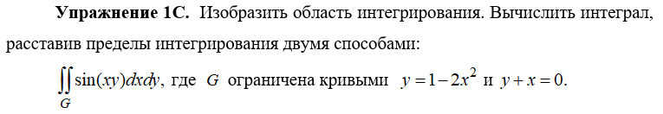

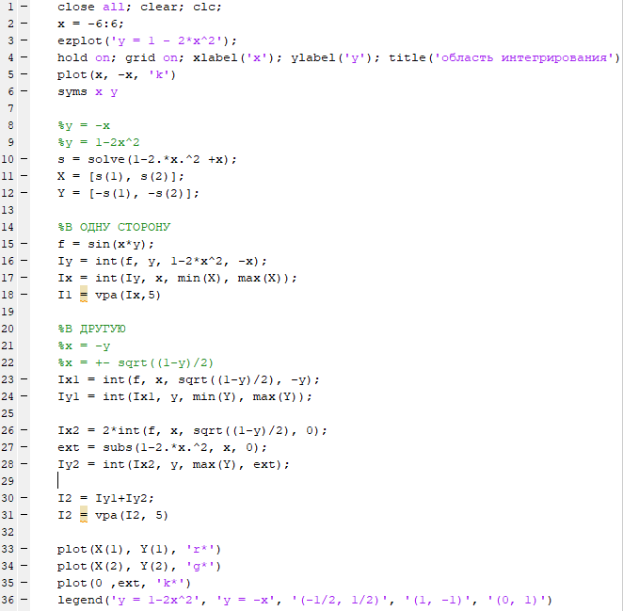



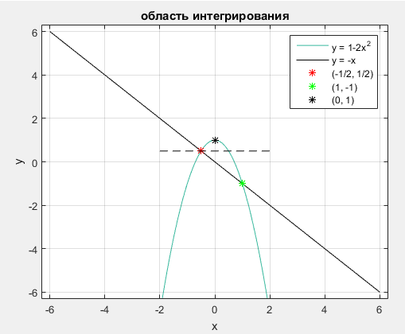

Вывод: поначалу интеграл не получался но функция vpa для динамической точности помогла.

Интегрировал в обе стороны. При интегрировании сначала по х разбил график на две части. Точность вышла высокой, как миинимум до 6 знака после запятой

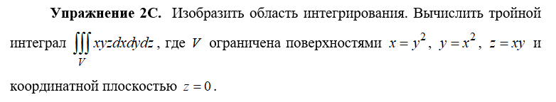

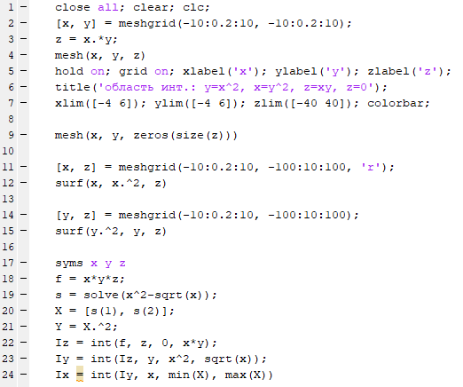

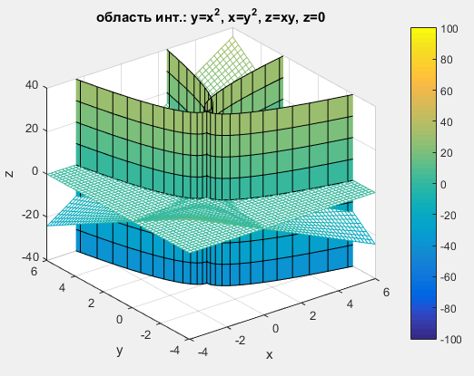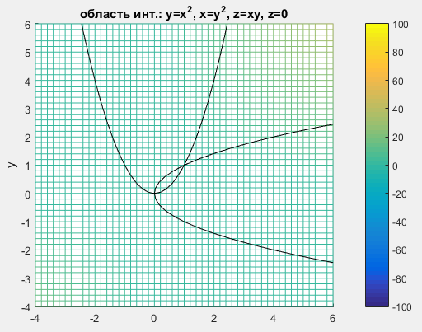

 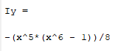 

Вывод: Самое сложное – изобразить область интегриррования, а сам интеграл простейший.

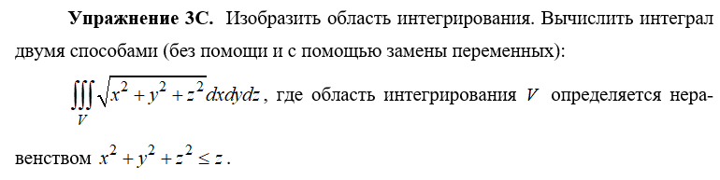

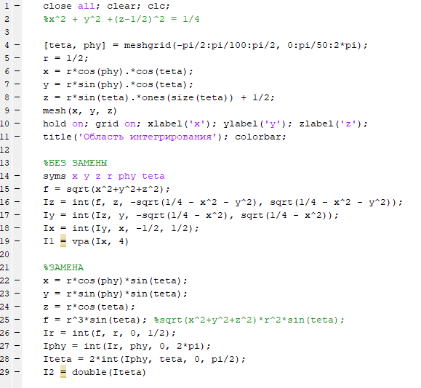



Вывод: построил график, произвел сферическую замену. Область интегрирования – сфера, смещенная по z, так что принял центр сферы за нулевую координату при подсчете в сферической системе.

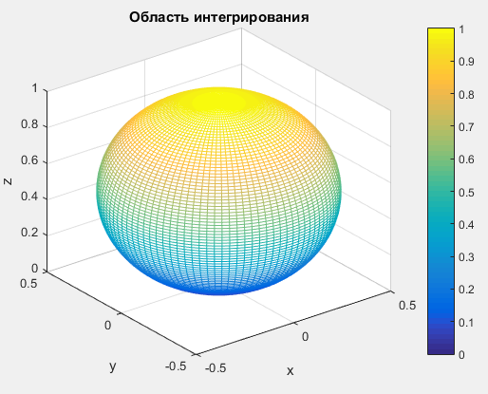

Контрольные вопросы:

Для вычисления как двойного так и тройного интеграла последовательно используют функцию int (возможно использование integral2 для двойного). Для вывода результата м приемлемой точностью используют vpa функцию.

Не исключено использование solve и fminsearch для поиска граничных точек.